МУ «Централизованная библиотечная система» г. Липецка
Центральная городская библиотека имени С. А. Есенина
Методико-библиографический отдел

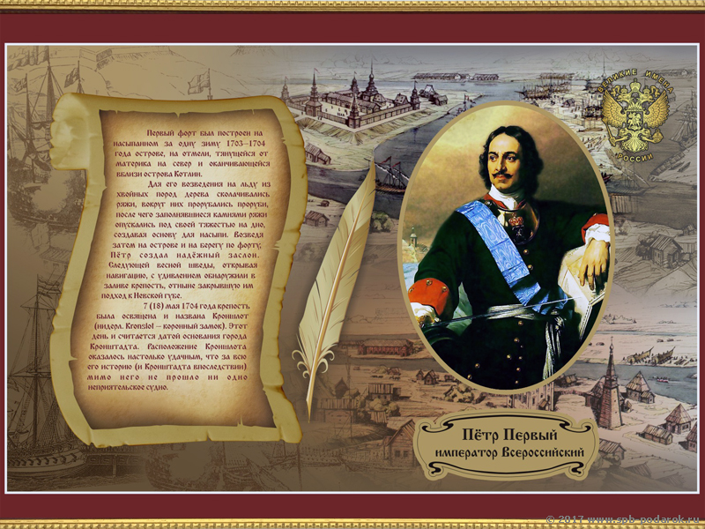
«По царскому указу»:
Петровские города России
Памятка

Липецк, 2022

«По царскому указу» : Петровские города России : памятка / Центральная городская библиотека им. С. А. Есенина ; методико-библиографический отдел ;
сост. А. Ю. Круглова. – Липецк, 2022. – 10 с. : ил.

В 2022 году празднуется 350-летие со дня рождения Петра Великого – первого императора России, предприимчивого реформатора, просветителя, основателя российского флота, дипломата, военачальника, юриста и градостроителя.
В памятке представлены исторические сведения о городаx – творенияx Петра I в хронологическом порядке иx основания, а также перечень интернет-сайтов о ниx.

Успешный поход на Азов вдохновил молодого царя на строительство крепости на реке Медведице, притоке Дона в Саратовском крае. Она была необходима для охраны территории от набегов крымских татар и вольно шатающихся разбойников. Об этом государь и издал 15 ноября 1697 года соответствующий указ. И через полгода там заложили четырёхугольную крепость. В городе начали развиваться купечество и ремесленничество, образовался целый Петровский уезд.
Теперь это административный центр Петровского района Саратовской области с населением примерно 28 000 жителей. А главными достопримечательностями горожане считают памятник Петру Великому на привокзальной площади, созданный скульптором А. Дроздовым, церковь во имя иконы Казанской Пресвятой Богородицы и церковь Покрова Пресвятой Богородицы.
***
Официальный сайт администрации Петровского муниципального района : [сайт]. – Петровск, 2014 – . – URL: https://petrovsk64.ru/# (дата обращения: 11.03.2022). – Текст : электронный.

Петровск отмечает 347-летие отца-основателя Петра I. – Текст : электронный // Аргументы и факты Саратов : [сайт]. – 2019. – 6 сент. – URL: https://saratov.aif.ru/culture/petrovsk_otmechaet_347-letnie_otca-osnovatelya_petra_i (дата обращения: 23.03.2022).
Представлены интересные факты о связи города Петровска с Петром I.
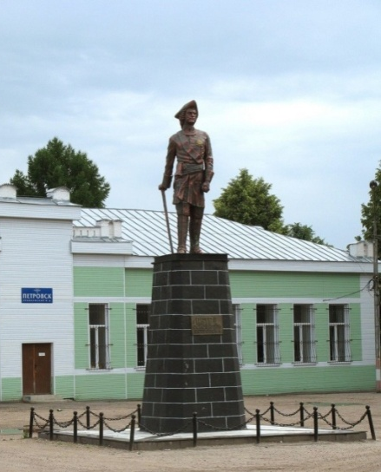

Памятник Петру I
(скульптор А. Дроздов, 1995 г.)

В июле 1696 года молодой царь выбрал мыс Таганий Рог на побережье Азовского моря, недалеко от устья Дона, для строительства первой военно-морской базы создававшегося российского флота. Таганрог был основан в 1698 году Петром после его первой военной победы – взятия турецкой крепости Азов. День 12 сентября считается официальной датой основания города Таганрога. Город стал первой военно-морской базой России, первым в мире портом на открытом морском побережье, первым в России городом, построенным по регулярному плану. Таганрог как «пробный камень» петровских преобразований стал местом, где опробовались европейские методы строительства и военно-инженерного искусства, где служили первые регулярные полки русской армии и стояли первые корабли военно-морского флота. Теперь это административный центр Таганрогского района Ростовской области с населением примерно 248 000 жителей. Город расположен на Миусском полуострове Таганрогского залива Азовского моря, историческая часть – на мысе Таганий Рог с маяком.
***
Городъ Таганрогъ. – Текст : электронный // Официальный портал Правительства Ростовской области : [сайт]. – 2019. – URL: https://www.donland.ru/activity/45/ (дата обращения: 10.03.2022).

Коновалов, А. Первая русская военно-морская база / А. Коновалов. – Текст : электронный // История. РФ : [сайт]. – 2019. – 2 апр. – URL: https://histrf.ru/read/articles/piervaia-russkaia-voienno-morskaia-baza (дата обращения: 23.03.2022).

Цымбал, А. Пётр I – основатель Таганрога / А. Цымбал. – Текст : электронный // Таганрогский государственный литературный и историко-архитектурный музей-заповедник : [сайт]. – 2020. – URL: https://tgliamz.ru/about/Publications/?ELEMENT_ID=1943 (дата обращения: 21.03.2022).
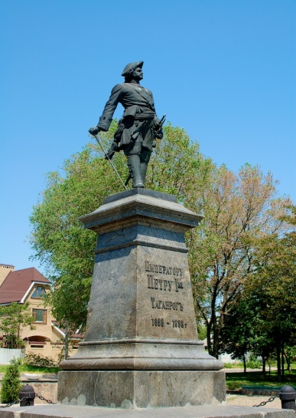

Памятник Петру I
(скульптор М. Антокольский, 1903 г.)

Санкт-Петербург возник по воле Петра I 27 мая 1703 года на островах в дельте Невы при впадении её в Финский залив Балтийского моря. План будущей крепости начертил сам Пётр. Санкт-Петербург – первый город России, который развивался по заранее разработанному плану. В 1703 г. царским указом была создана «Канцелярия от строений», руководившая всеми работами, однако фактически строительство возглавлял сам Пётр. Город строили самые талантливые архитекторы и инженеры. С 1712 г. город был провозглашён столицей России, а в 1713 г. сюда переехал Сенат. В 1712 г. Пётр I издал указ о создании Генерального плана Санкт-Петербурга, по которому центром города был избран Васильевский остров. На острове расположена Кунсткамера – первый музей в России, который обладает уникальной коллекцией предметов старины, раскрывающих историю и быт многих народов. Также в городе располагается старейший памятник архитектуры Санкт-Петербурга – Петропавловская крепость, которая положила начало городу на Неве.
Сейчас население города – более 5 млн жителей, это четвёртый по численности город Европы.
***
Администрация Санкт-Петербурга : [сайт]. – Санкт-Петербург, 2001 – . – URL: https://www.gov.spb.ru (дата обращения: 21.03.2022). – Текст: электронный.

Основан город Санкт-Петербург. – Текст : электронный // Президентская библиотека : [сайт]. – 2020. – URL: https://www.prlib.ru/history/619267 (дата обращения: 11.05.2022).
Представлена история основания Санкт-Петербурга.

Санкт-Петербург. – Текст : электронный // Свод петровских памятников России и
Европы : [сайт]. – 2019. – URL: https://petersmonuments.ru/russia/regions/sankt_peterburg/ (дата обращения: 22.03.2022).
О достопримечательностях Санкт-Петербурга, связанных с именем Петра I.
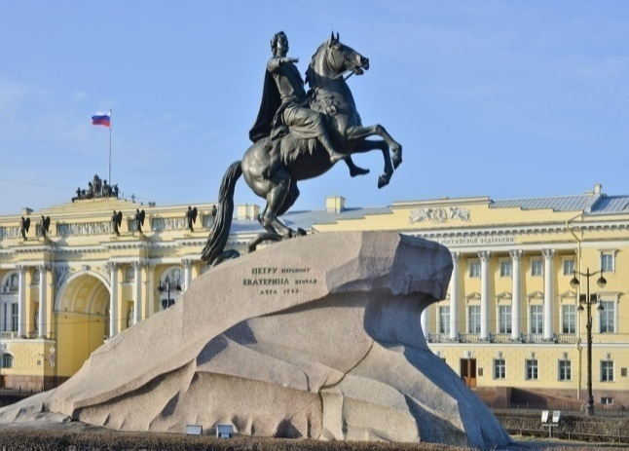
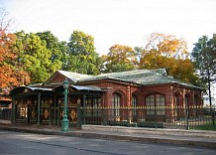

Домик Петра Первого (1703 г.) Памятник «Медный всадник»
(скульптор Э. Фальконе, 1768-1770 гг.)

Липецк вырос близ села Липские Студёнки Малые, которое возникло в самом начале XVII в. Развитие Липецкого края началось в связи со строительством флота и созданием железоделательных Липских (Липецких) заводов. Заводы начали работу в 1703 году как металлургическая и оружейная мануфактуры для снабжения воронежских верфей и кораблей пушками. Одновременно с устройством завода императором Петром I в 1700 году открыты источники целебных минеральных вод, у которых для царского посещения был построен дворец, сгоревший в 1806 году. Документально подтверждён лишь последний приезд Петра Великого в город 300 лет назад, в декабре 1722 года, когда император сделал несколько распоряжений об организации работы заводов. Веским доказательством посещения Петром Первым Липецка является чугунная плита внушительных размеров с рельефным оттиском руки Петра Великого и его топора, подлинник которой хранится в Липецком областном краеведческом музее.
***
Официальный сайт администрации города Липецка : [сайт]. – Липецк, 2012 – . – URL: https://www.lipetskcity.ru/ (дата обращения: 22.03.2022). – Текст: электронный.

Гришаев, А. Липецкие апартаменты российского императора : [о пребывании на территории современного Липецка императора Петра Первого и о его путевом дворце в городе Липецке, который не сохранился до нашего времени] / А. Гришаев. – Текст : электронный // ИД «Липецкая газета» : [сайт]. – 2022. – 4 февр. – URL: https://lg.lpgzt.ru/aticle/lipetskie-apartamenty-rossiyskogo-imperatora.htm (дата обращения: 11.05.2022).

Гришаев, А. Лично руку приложил : [о пребывании Петра I в Липецке и о достопримечательностях, связанных с его именем] / А. Гришаев. – Текст : электронный // ИД «Липецкая газета» : [сайт]. – 2022. – 15 апр. – URL: https://lg.lpgzt.ru/aticle/lichno-ruku-prilozhil.htm/?sphrase_id=126843 (дата обращения: 11.05.2022).

Скопич, Ю. Как Пётр Первый в Липецке «наследил» / Ю. Скопич. – Текст : электронный // Ревизор : [сайт]. – 2016. – 6 дек. – URL: https://rewizor.ru/other/reviews/kak-petr-pervyy-v-lipetske-nasledil/ (дата обращения: 24.03.2022).
О петровских местах Липецка.
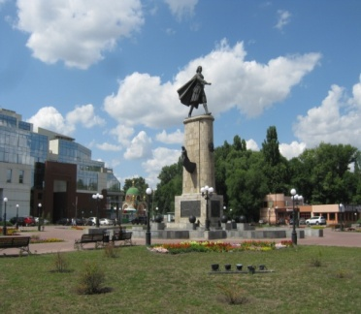
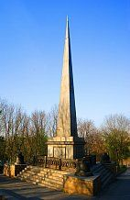

Памятник Петру Великому Памятник Петру Великому
(архитектор Г. Шахларёв,1839 г.) (скульпторы В. Клыков, А. Вагнер, 1996 г.)

29 августа 1703 года генерал-губернатор Карелии А. Д. Меншиков по указанию Петра I положил первый камень в основание доменного цеха Шуйского (в дальнейшем Петровского) металлургического и оружейного заводов в устье реки Лососинки, которые положили начало городу. В декабре 1703 года заводы выпустили пробную продукцию, с начала 1704 года четыре доменные печи заработали на полную мощность. Известны четыре приезда царя на первый курорт России – Марциальные воды, причём он всякий раз останавливался по пути туда и обратно на Петровском заводе. Бурный рост Петровских заводов способствовал росту нового поселения. В 1777 году императрица Екатерина II подписала Указ о преобразовании поселения в город Петрозаводск, а в мае 1784 года Петрозаводск становится губернским городом. Современное население Петрозаводска – более 280 000 жителей.
***
Администрация Петрозаводского городского округа : [сайт]. – Петрозаводск, 2008 – . – URL: http://www.petrozavodsk-mo.ru/ (дата обращения: 21.03.2022). – Текст: электронный.

В городе Петрозаводске установлен памятник Петру I. – Текст : электронный // Президентская библиотека : [сайт]. – 2018. – URL: https://www.prlib.ru/history/1157850 (дата обращения: 24.03.2022).
Представлена история памятника Петру I в Петрозаводске.

Пётр Первый в Петрозаводске. – Текст : электронный // Республика : [сайт]. – 2019. – URL: http://rk.karelia.ru/special-projects/istoriya-podviga/petr-pervyj-v-petrozavodske/ (дата обращения: 23.03.2022).

Туристический портал Петрозаводска : [сайт]. – Петрозаводск, 2012 – . – URL: http://visitpetrozavodsk.ru/ (дата обращения: 23.03.2022). – Текст: электронный.

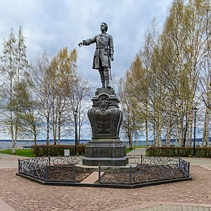
Памятник Петру I
(скульптор И. Шредер, 1872 г.)

В 1702 году царь Пётр I повелел учредить на впадающих в Ладогу реках несколько верфей для строительства судов и парусных кораблей для нарождающегося Балтийского флота. Самой известной из них стала Свирская (Олонецкая) верфь, основанная на восточном берегу Ладожского озера, возле пристани Лодейной. Строительство Олонецкой верфи на реке Свирь началось в 1703 году по указу Петра I под руководством князя А. Д. Меншикова. Верфь послужила центром притяжения, и в 1785 году разросшемуся поселению кораблестроителей (за один только год при Петре сюда прибыло около 10 000 человек) были присвоены статус города и имя – Лодейное Поле. Вскоре был дарован и герб с изображением корабля под императорским штандартом. Олонецкая верфь на Свири действовала до 1829 года. В восстановленном домике Петра есть постоянная экспозиция. Сейчас это административный центр Лодейнопольского района Ленинградской области с населением около 19 000 человек.
***
Бобович, А. На родине Балтийского флота восстановили домик императора : [репортаж о Лодейном Поле – городе, основанном Петром I]. / А. Бобович. – Текст : электронный // Metro : [сайт]. – 2022. – 12 апр. – URL: https://www.metronews.ru/novosti/peterbourg/reviews/na-rodine-baltiyskogo-flota-vosstanovili-domik-imperatora-1914119/ (дата обращения: 11.05.2022).

Город Лодейное Поле. – Текст : электронный // Официальный туристический портал Ленинградской области : [сайт]. – 2019. – URL: http://lentravel.ru/districts/lodejnopolskij-rajon/dostoprimechatelnosti/gorod-lodejnoe-pole.html (дата обращения: 22.03.2022).

Лодейное Поле. – Текст : электронный // BookingFlot : [сайт]. – 2018. – URL: https://bookingflot.ru/routes/20807/ (дата обращения: 22.03.2022).

Лодейное Поле – детище Петра I. – Текст : электронный // Голоса городов : [сайт]. – 2018. – 14 сент. – URL: https://www.golosagorodov.info/istoricheskaja-spravka/goroda/lode-ynoe-po-le-detishche-petra-i.html (дата обращения: 22.03.2022).
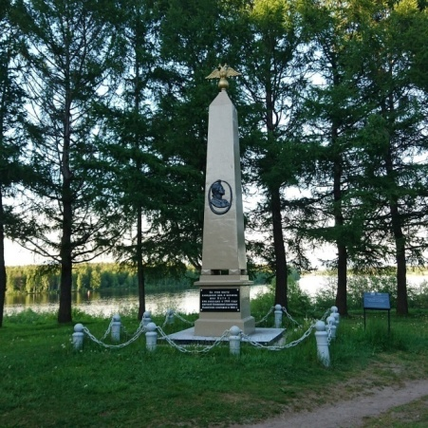

Памятник на месте, где жил Пётр I при
закладке в 1703 году местной
Олонецкой судоверфи

Город Бийск Алтайского края – единственный за Уралом, который основан по именному указу императора Петра I как форпост, имеющий важное военно-стратегическое значение. Датой начала существования построенного в районе слияния Бии и Катуни укрепления, названного строителями Бикатунский острог, принято считать 18 июня 1709 года. В дальнейшем крепость была разрушена кочевниками, затем восстановлена выше по течению реки и стала главным укреплением Колывано-Кузнецкой оборонной линии. Впоследствии она несколько раз перестраивалась, пока в конце XVII века Бийская крепость не была возведена в ранг «штатных» городов. Так родился первый город Алтая – уездный Бийск. В начале 50-х годов XVIII века Бийская крепость стала главной в единой системе оборонительной пограничной линии от Кузнецка до Усть-Каменогорска. В конце XIX – начале XX вв. Бийск стал крупным торгово-купеческим центром юга Сибири, торгующим с Англией, Францией и Германией. Сейчас в Бийске проживает более 198 000 жителей. Это город научно-производственных предприятий оборонной промышленности. В 2005 году городу присвоен статус наукограда РФ.
***
Официальный сайт муниципального образования город Бийск : [сайт]. – Бийск, 2022 – . – URL: https://biysk22.ru/index.php (дата обращения: 23.03.2022). – Текст: электронный.

Барлас, Т. Чуйский тракт / Т. Барлас. – Текст : электронный // Национальная карта локальных культурных брендов России : [сайт]. – 2021. – URL: https://livingheritage.ru/brand/altajskij-kraj/chujskij-trakt (дата обращения: 23.03.2022).
О бренде города Бийска – Чуйском тракте, который берёт своё начало в городе.

Бийск – наукоград : путеводитель по наукограду. – Текст : электронный // Министерство образования и науки Алтайского края : [сайт]. – 2012. – URL: http://www.educaltai.ru/education/children_need_care/guardianship/documentation/putevoditel_Biysk.pdf (дата обращения: 11.05.2022).

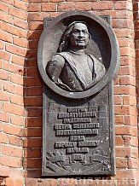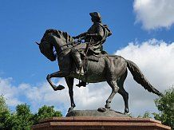

Мемориальная доска Памятник Петру I
в честь основания Бийска (скульптор С. Исаков, 2010 г.)
(скульптор С. Морозов, 2007 г.)

